《一次函数》单元测试卷
姓名 学号 （总分：100分，时间：90分钟）得分
一、细心选一选：（每题2分，共20分）
1．下列函数（1）y＝πx；(2)y＝2x－1；(3)y＝；(4)y＝x²－1中，是一次函数的有（ ）
A．4个 B．3个 C．2个 D．1个
2．一次函数y＝—2x＋3的图象与两坐标轴的交点是（ ）
A．(3，1)(1，$\frac{3}{2}$)； B．(1，3)($\frac{3}{2}$，1)； C．(3，0)(0，$\frac{3}{2}$) ； D．(0，3)($\frac{3}{2}$，0)
3．一次函数y=2x-3的图象不经过的象限是（ ）
A．第一象限 B．第二象限 C．第三象限 D．第四象限
4．函数中，自变量的取值范围是（ ）
A． B． C． D．
5．若正比例函数的图像经过点（－1，2），则这个图像必经过点（ ）
A．(1，2) B．(－1，－2) C．(2，－1) D．(1，－2)
6．已知函数y=kx+b的图象如图，则y=2kx+b的图象可能是（ ）
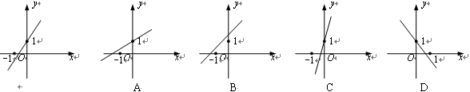
7．P₁(x₁，y₁)，P₂(x₂，y₂)是正比例函数y= -x图象上的两点，则下列判断正确的是( )
A．y₁>y₂ B．y₁<y₂ C．当x₁<x₂时，y₁>y₂ D．当x₁<x₂时，y₁<y₂
8.如图，乌鸦口渴到处找水喝，它看到了一个装有水的瓶子，但水位较低，且瓶口又小，
乌鸦喝不着水，沉思一会后，聪明的乌鸦衔来一个个小石子放入瓶中，水位上升后，乌鸦喝到了水。
在这则乌鸦喝水的故事中，从乌鸦看到瓶的那刻起开始计时并设时间为，瓶中水位的高度为，
下列图象中最符合故事情景的是：
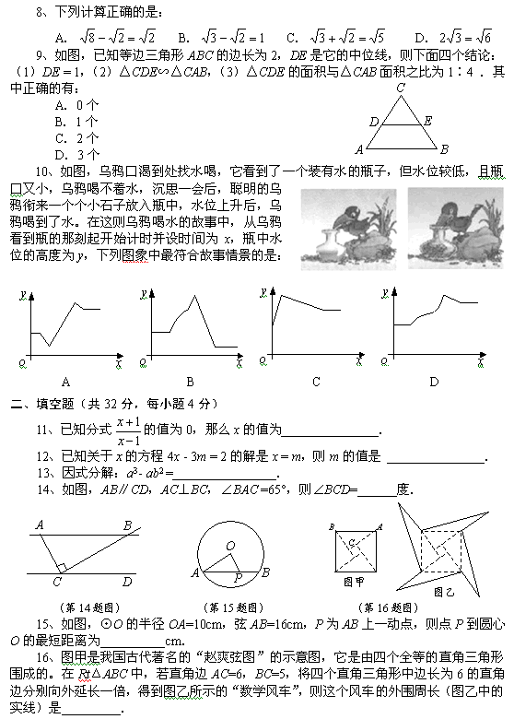
9．由于干旱，某水库的蓄水量随时间的增加而直线下降．若该水库的蓄水量V(万米³)与干旱的时间t(天)的关系如图所示，则下列说法正确的是（ ）
A．干旱第50天时，蓄水量为1 200万米³
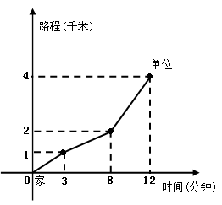
B．干旱开始后，蓄水量每天增加20万米³
C．干旱开始时，蓄水量为200万米³
D．干旱开始后，蓄水量每天减少20万米³

第9题 第10题
10．小高从家门口骑车去单位上班，先走平路到达点A，再走上坡路到达点B，最后走下坡路到达工作单位，所用的时间与路程的关系如图所示．下班后，如果他沿原路返回，且走平路、上坡路、下坡路的速度分别保持和去上班时一致，那么他从单位到家门口需要的时间是（ ）
A．12分钟 B．15分钟 C．25分钟 D．27分钟
二、仔细填一填：（每题2分，共20分）
11．已知函数：①y=0.2x+6；②y=-x-7；③y=4-2x；④y=-x；⑤y=4x；⑥y=-(2-x)，其中，y的值随x的增大而增大的函数是_____________；y的值随x的增大而减小的函数是________________；图像经过原点的函数是_____________．
12．已知函数y=(m-1)x+m²-1是正比例函数，则m=_____________.
13．在一次函数y=2x-2的图像上，和x轴的距离等于1的点的坐标是_____________.
14．当x=________时，函数y=2x-4与y=3x-3有相同的函数值？这个函数值是________.
15．写出一次函数y=-2x+3的图象上的两个点的坐标：________________.
16．如果一次函数y=kx+b的图象如图所示，那么k______0，b______0.
17．把直线y=-2x+1沿y轴向上平移2个单位，所得直线的函数关系式
为_____________，若沿X轴向左平移3个单位所得直线的解析式为 .
18．一次函数y=3-x与y=3x-5的图像交点坐标是_____________，它可以看作
是二元一次方程组________________________的解.
19.一次函数y=-2x+4的图象与x轴交点坐标是________，
与y轴交点坐标是________，
y
x
O
C₁
B₂
A₂
C₃
B₁
A₃
B₃
A₁
C₂
（第20题图）
图象与坐标轴所围成的三角形面积是________.
20. 正方形A₁B₁C₁O，A₂B₂C₂C₁，A₃B₃C₃C₂，…按如图所示的方式放置．点A₁，A₂，A₃和点C₁，C₂，C₃，…分别在直线(k＞0)和x轴上，已知点B₁(1，1)，B₂(3，2)， 则B_{n}的坐标是______________．
三、灵活运用
21．（本题6分）已知一次函数y=kx+b的图像如图所示，求其函数关系式。

22．（本题10分）一次函数y=kx+4的图象经过点（－3，－2），则
（1）求这个函数表达式；
（2）建立适当坐标系，画出该函数的图象．
（3）判断（－5，3）是否在此函数的图象上；
（4）把这条直线向下平移4个单位长度后的函数关系式是________________．

23．（本题6分）已知一次函数的图象与y=-$\frac{1}{2}$x的图像平行，且与y轴交点（0，-3），求此函数关系式。

24．（本题8分）学校有一批复印任务，原来由甲复印社承接，按每100页40元计费，现乙复印社表示，若学校先按月付给200元的承包费，则可按每100页15元收费，请你根据复印页数的多少选择一家合适的复印社。

25．（本题10分）某市自来水公司为限制单位用水，每月只给某单位计划内用水3000吨，计划内用水每吨收费0.5元，超计划部分每吨按0.8元收费。
（1）写出该单位水费y（元）与每月用水量x（吨）之间的函数关系式：
①用水量小于等于3000吨_____________；
②用水量大于3000吨_____________。
（2）某月该单位用水3200吨，水费是_________元；若用水2800吨，水费_______元。
（3）若某月该单位缴纳水费1540元，则该单位用水多少吨？

26．（本题10分）星期天8：00~8：30，燃气公司给平安加气站的储气罐注入天然气．之后，一位工作人员以每车20立方米的加气量，依次给在加气站排队等候的若干辆车加气．储气罐中的储气量y（立方米）与时间x（小时）的函数关系如图所示．
（1）8：00~8：30，燃气公司向储气罐注入了多少立方米的天然气？
（2）当时，求储气罐中的储气量一（立方米）与时间x（小时）的函数解析式；
（3）请你判断，正在排队等候的第18辆车能否在当天10：30之前加完气？请说明理由．
y(立方米)
x(小时)
10 000
8 000
2 000
0
0.5
10.5

27. （本题10分）大学生李萌同学利用暑假参加社会实践，为某报社推销报纸，订购价格是每份0.7元，销售价是每份1元，卖不掉的报纸由报社发行部以每份0.2元回收，在一个月内（以31天计算）约有20天每天可卖出100份，其余11天每天可卖出60份，但报社发行部要求每天订购的报纸份数必须相同，若每天订购x份为自变量，该月所获得的利润y（元）为x的函数.
（1）写出y与x的函数关系式，并指出x自变量的取值范围。
（2）李萌同学应该每天订购多少份该报纸，才能使该月获得的利润最大？并求出这个最大值。

